汕尾市体育运动学校教育质量年度报告（2023年）

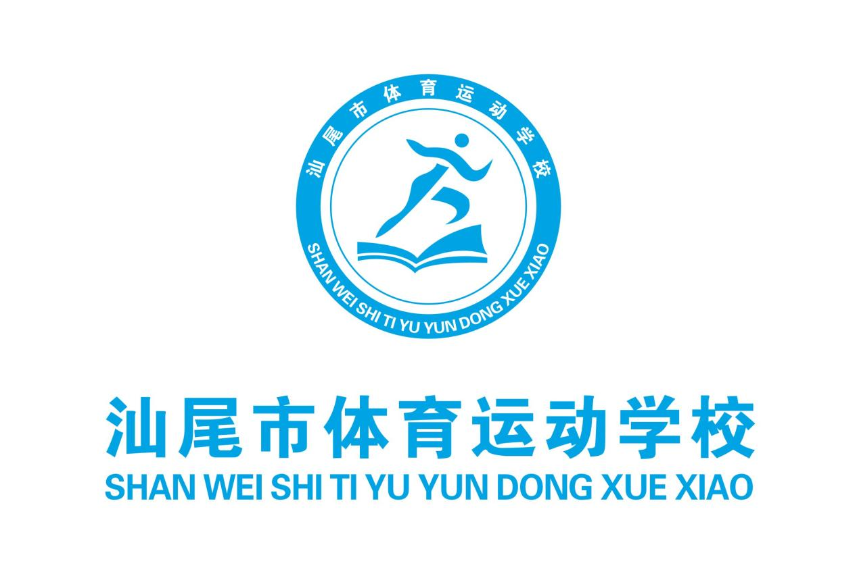

目录

1 人才培养 1
1.1立德树人 1
1.2多样成才 5
1.3技能成长 5
1.4职业发展 8
1.5人才培养卓越校 8
2.服务贡献 11
2.1 服务更充分就业 11
2.2 服务民生福祉 12
2.3服务美丽中国 14
3.文化传承 16
3.1 传承工匠精神 16
3.2传承红色基因 18
3.3 传承优秀传统文化 20
4.产教融合 22
4.1资源共建 22
4.2 人才共育 23
5.发展保障 24
5.1党建引领 24
5.2 经费保障 30
5.3 条件保障 30
5.4 质量保障 31
5.5 政策保障 35
6.面临挑战 35

1 人才培养

1.1立德树人
汕尾市体育运动学校成立于1995年8月，地址在市城区公园路207号（汕尾体育馆东侧），是一所经广东省人民政府批准，汕尾市政府创办的全日制中等职业技术学校，系市文化广电旅游体育局管理的公益一类事业单位。其主要任务是承担体育中职教育和在训运动员九年制义务教育，承担实施国家“奥运争光计划”和“全民健身计划”，负责组织本地区各类各级青少年运动员集训、训练、比赛任务，确保运动员升学和中职学生学历晋升，为国家输送优秀运动员，为我市培养体育师资、培养社会体育人才。
2023年是全面贯彻党的二十大精神的开局之年，市体校以习近平新时代中国特色社会主义思想铸魂育人，落实立德树人根本任务，以广泛践行社会主义核心价值观为主线，深化“三全育人”综合改革，积极构建特色鲜明的学校品牌，推动新时代职业教育工作高质量发展。在师风师德方面，坚持立德树人，担负起“为党育人，为国育才”的时代责任，加强教师队伍思想政治工作，提升教师职业道德素养，推进学校高质量发展。出台了加强师风师德规范教职工工作等条例、举办了“立德树人，做新时代‘四有’好老师”师德师风等系列专题讲座。在育人方面，学校聚焦全环境立德树人主阵地，通过营造积极向上的校园文化、党团引领、开展主题教育活动等方式，引导学生坚定理想信念、树立远大理想、培育高尚品格。学校通过校会、班会、团队会、班主任会和个别谈话等多种渠道加强学生德育建设，如革命传统教育、法制教育、禁毒教育、安全教育、思想政治教育等。每学期都举办了一系列教育实践活动，包括开学第一课法治教育讲座、组织学生参加“禁毒”知识平台答题、利用主题班会组织学生参加各类竞赛、全面践行社会主义核心价值观，全面贯彻落实立德树人。
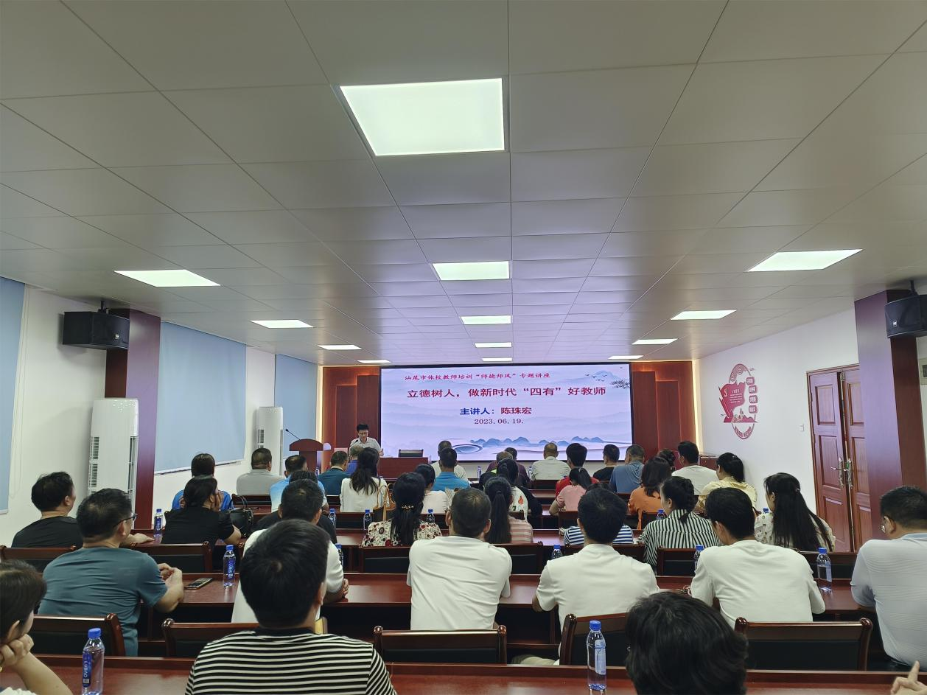
立德树人，做新时代“四有好教师”专题讲座

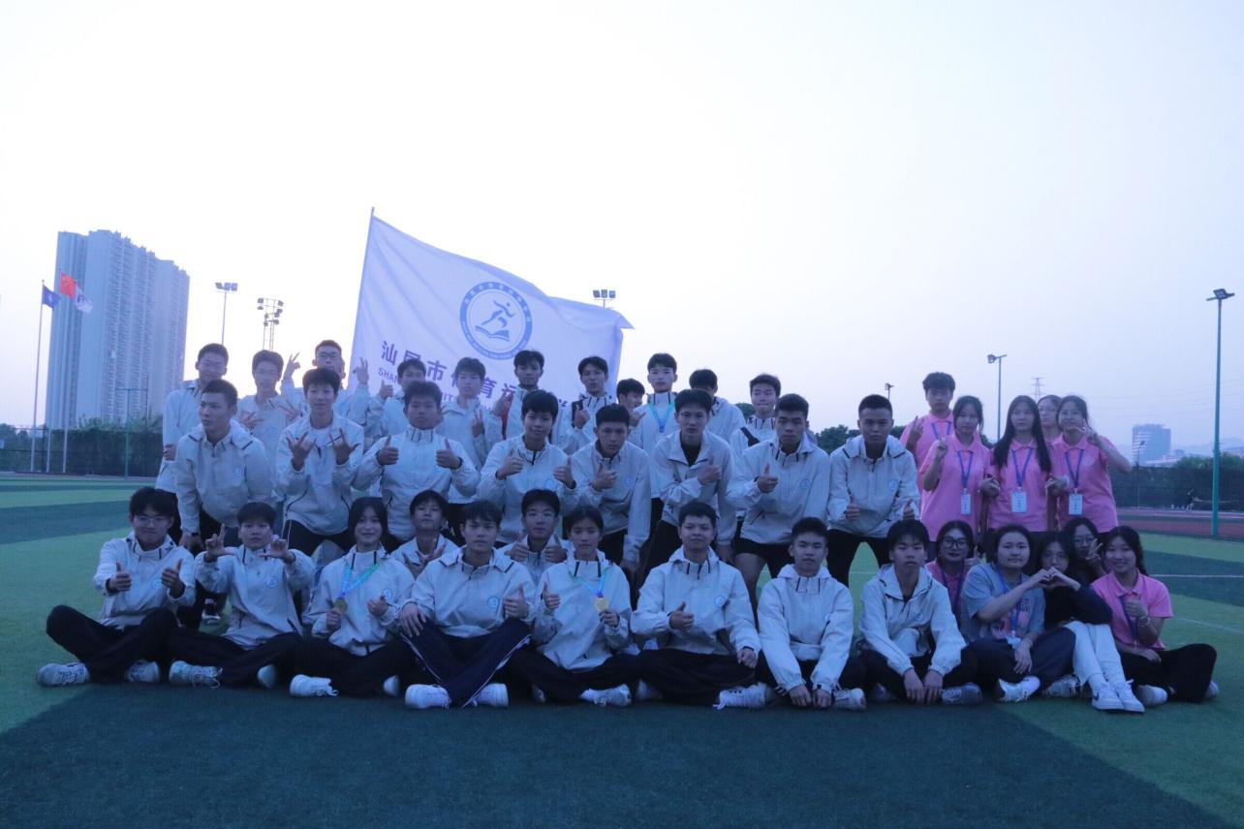
2023年汕尾市体育运动学校田径运动会
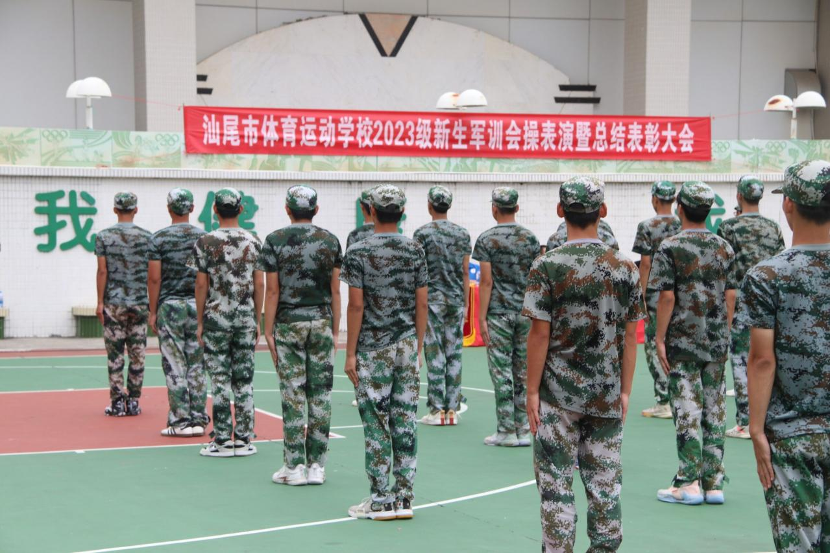2023级新生军训会操表演暨总结表彰大会
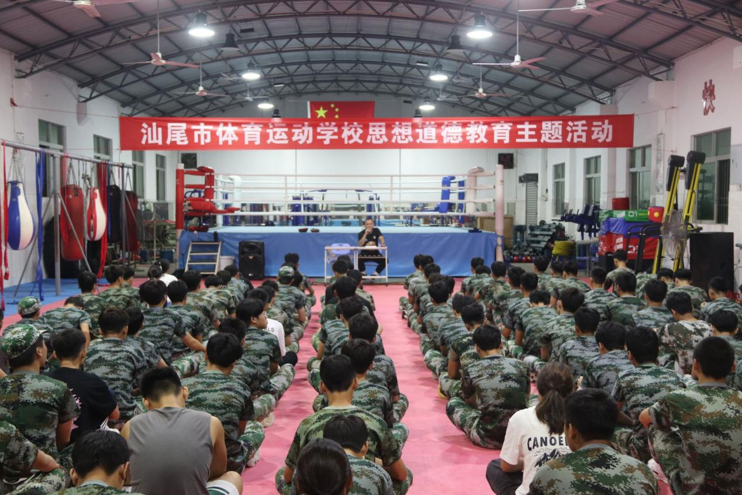
思想道德教育主题活动
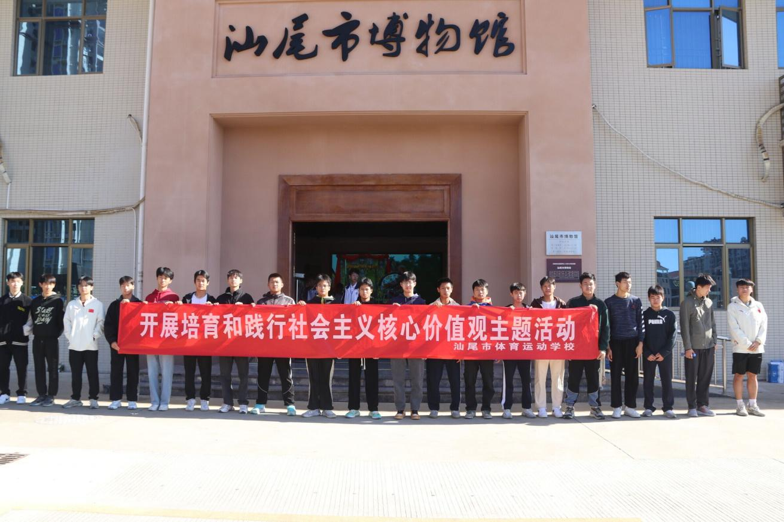

开展培育和践行社会主义核心价值观主题活动

1.2多样成才
学校拥有600个学位的办学规模，2022至2023学年中专招收新生117人，毕业生126人。2023至2024学年中专招收新生118人，毕业生93人。在校生总人数共486人，其中中职有7个教学班325人，中小学有6个教学班161人（均为注册在训运动员）。
中小学教育招生的对象是在训运动员（九年制义务教育），中职教育招生的对象是初中应届毕业生。根据学校期末考核制度，中专部文化课分考查课和考试课两种，通过专任教师与学生广泛交流、互联互通，使学生的文化课合格率达到98%以上，专业技能合格率达到98.5%以上，除个别辍学、当兵、转学的学生之外，毕业率达到100%；据统计，中专部、中小学部学生体质测试合格率均达98.6%。
2023年升学总人数为113人，其中通过贯通培养升学人数41人， 通过五年一贯制培养升学人数70人，通过职教高考升学人数2人。

1.3技能成长
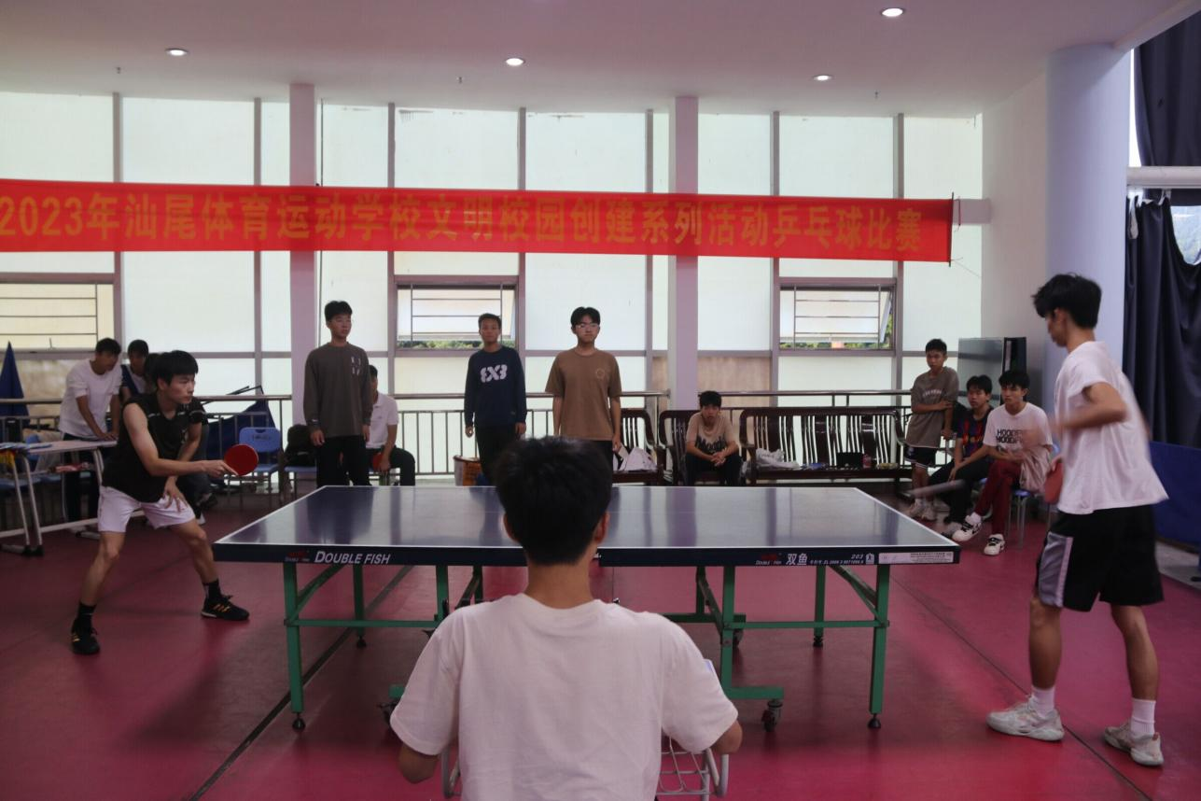
学校以体育术科为重点的基础上，辅之以文化课，主要开设羽毛球、篮球、网球、足球、武术、散打、跆拳道等专项训练课程，按照教学大纲的要求开设语文、数学、英语、政治等文化课程，通过师生教学互动，明显提高了广大学生对术科和文化学习的兴趣，调动了他们的主动性和积极性。同时，学校成立了篮球、网球、羽毛球、拳击、散打、武术等五大体育运动社团。在团委的高度重视和正确领导下，广大学生根据自己的兴趣爱好、特长等特点，积极热情地投入到各个社团中去。他们在不同的社团中获取新知识、新技能，从而丰富了自己的业余文化生活，使整个校园形成了积极向上、团结友爱、合作竞争的良好氛围。2023年获得职业技能等级证书（含职业资格证书）人数为38人，其中有部分学生取得A级、B级的好成绩。
乒乓球比赛

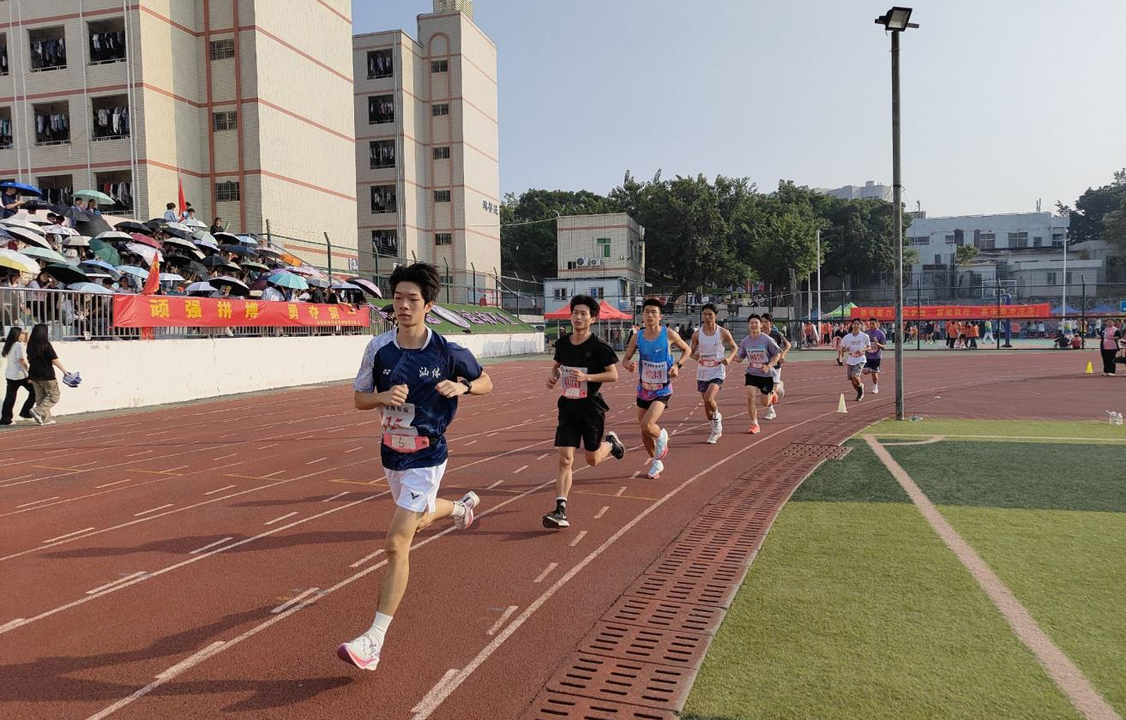

田径运动会

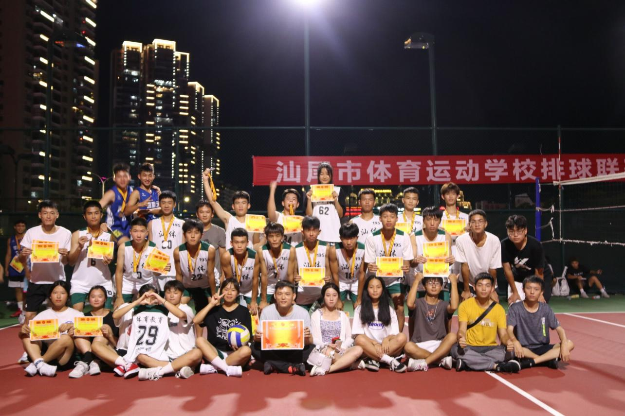
排球联赛

1.4职业发展
学校按照《培养专业人才方案》，分别与市实验小学等6所学校及市奥锐体育文化发展公司共建实习实训教育基地，并有计划、有安排地组织学生参加见习和实习教育实践活动，为毕业班学生提供了更多锻炼的机会和相互交流的平台，取得了良好的实训效果，深受共建单位和师生的高度好评。
学校积极深化教学改革，采取项目教学法、案例教学法、情景教学法、仿真体验法等一体化教学手段，激发学生学习积极性和自我探究的能力。根据典型工作任务和工作过程科学合理设计课程，推进理论教学与实践教学、能力培养与工作岗位、实习实训教育教学融通合一。让绝大部分学生能吃苦耐劳，能较好地适应和胜任体育教师、游泳教练、救生员、健身健美教练等工作岗位，在真实的工作环境中提升实践操作能力。同时学校还重视学生的综合素质培养、职业规划、就业指导教育，使学生在学习能力、岗位适应能力、岗位迁移能力、创新创业能力等方面得到较大的提高。据统计，学生就业几年后，大部分选择自主创业，如开办体育项目培训等。

1.5人才培养卓越校
学校各项目运动队制定科学训练计划，根据实际情况进行科学训练，培养了一批批优秀运动员。近年来也涌现了一批优秀运动员：潘舒穗、张晓娴、李泽望、李嘉硕、陈叶培、王圣源、张敬东、张松霖、陈霆凯、陈铭、蔡佳鑫、高镇宇、朱锦达、李远洋、郑木彬等。
2023年8月，学校拳击队派出27名运动员代表汕尾市参加2023年广东省青少年拳击锦标赛。赛场上，队员们重拳出击，尽展日常训练所学，终获竞技成绩与精神文明双丰收。其中，陈铭、陈世杰、施佳城三名运动员分别在63.5KG、67KG、77KG—80KG级别的比赛中勇夺金牌，另外，还收获4银6铜和6个第五名、团体总分全省排名第三的好成绩，为汕尾代表团在金牌榜上增添光彩。
同时，学校摔跤队在2023年广东省青少年摔跤锦标赛中收获2银3铜、4个第五名和团体总分全省排名第五的荣誉。
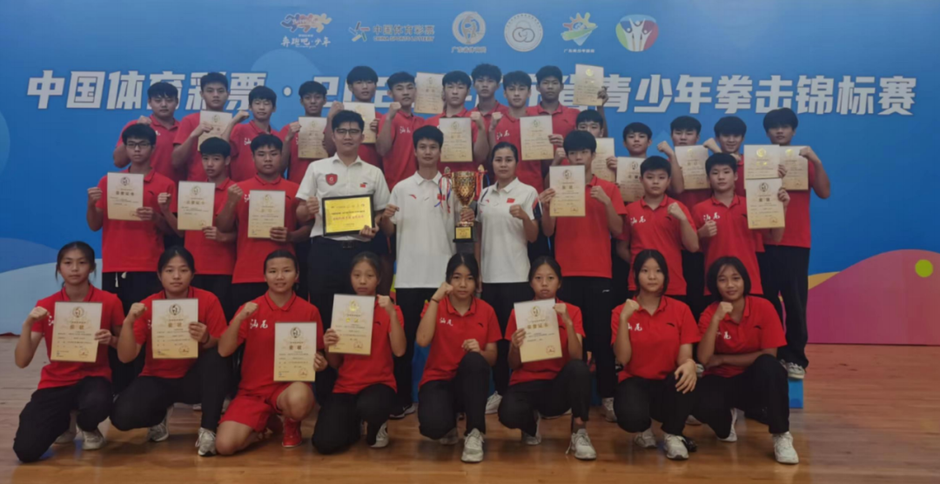
2023年广东省青少年拳击锦标赛

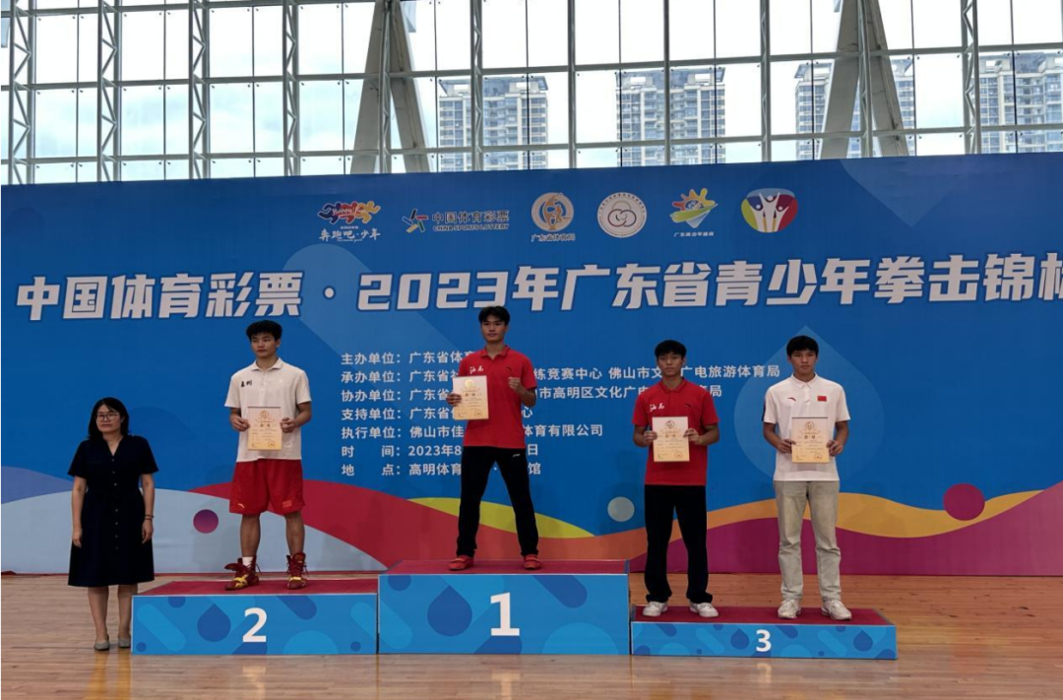
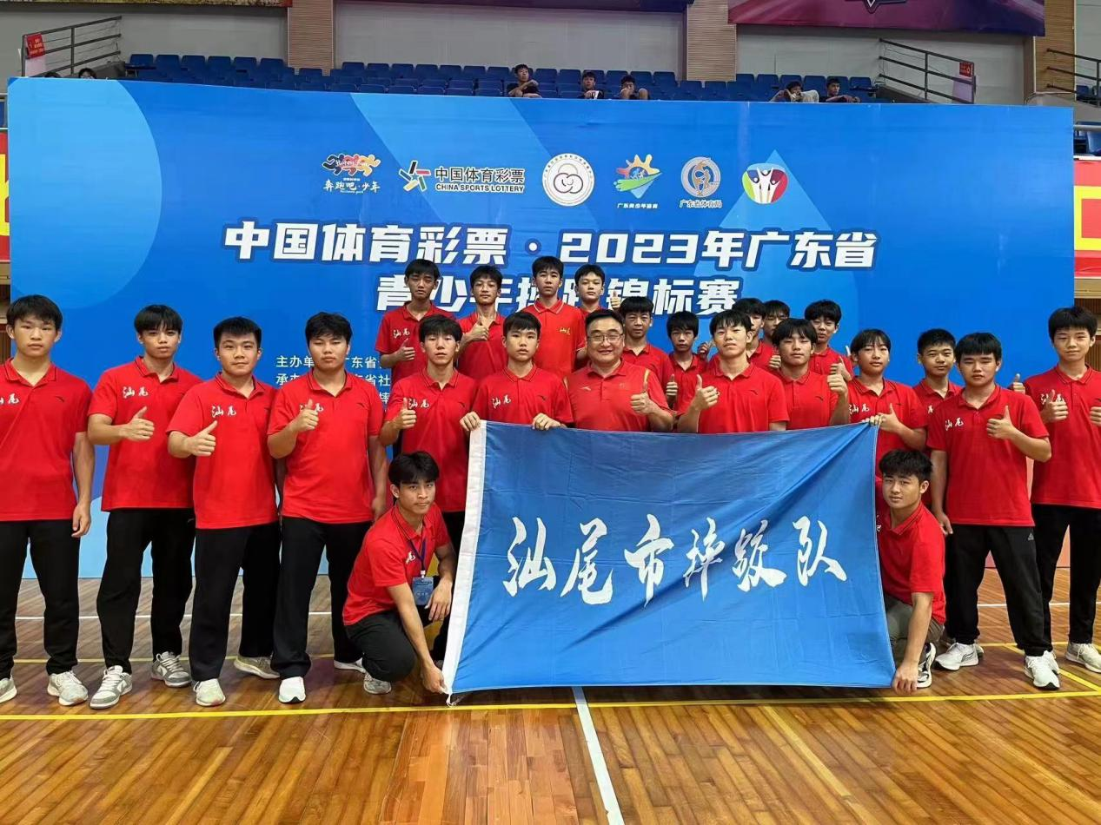
陈世杰在男子甲组 67KG 级冠军奖台上
2023年广东青少年摔跤锦标赛

2.服务贡献

2.1 服务更充分就业
就业是最大的民生工程、民心工程、根基工程。2023年以来，学校抓住这一重点，多措并举持续推进毕业生更加充分更高质量就业，全力护航就业之路。学校以提高学生培养质量为核心，以促进就业为导向，加强体校特色品牌专业建设，强化技能训练，密切校企合作。深入开展职业规划教育、创新创业教育、就业指导教育、求职应聘教育，围绕不少毕业生对就业市场及国家各级就业政策不了解等实际情况，还有针对性地对班主任进行就业培训和指导，持续开展就业创业政策宣传、就业形势分析等活动。有效提高了人才培养质量，增强毕业生对未来就业的自信心，使他们在就业能力方面得到进一步提升和强化。
学校毕业生从事体育教学、俱乐部健身、游泳救生等工作，对口就业率为95%，平均月薪约为3500元—4000元。学校加大对学生的就业教育，做到就业创业教育全覆盖。学校还开设了就业指导课，向学生分析就业形势，介绍求职方法和技巧，帮助他们树立正确的就业观，增加求职的成功率。

2.2 服务民生福祉

学校历来积极参与到各级体育赛事的赛事保障中，不仅市运会、市职工运动会、市中学生运动会等大型综合性运动会，还包括如篮协、足协、羽协、网协、泳协等举办的单项赛事，学校积极组织学生提供裁判、志愿者服务等赛事保障。据不完全统计，在刚结束的汕尾市第二届职工运动会中，约有60名辅助裁判、150多名志愿者参与到赛事中。目前，学校在赛事保障方面已形成品牌效应，未来也将继续不断完善、壮大和进步。
同时，师生热衷投身于社会贡献，积极参与社会志愿服务活动，为群众提供更加便捷高效的服务，不断推动“我为群众办实事”实践活动，积极投身到服务社会、共创文明校园的工作上来。

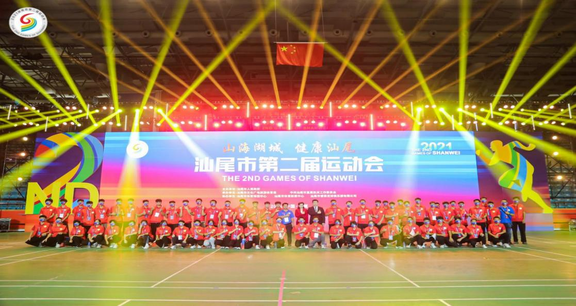
汕尾市第二届运动会志愿者
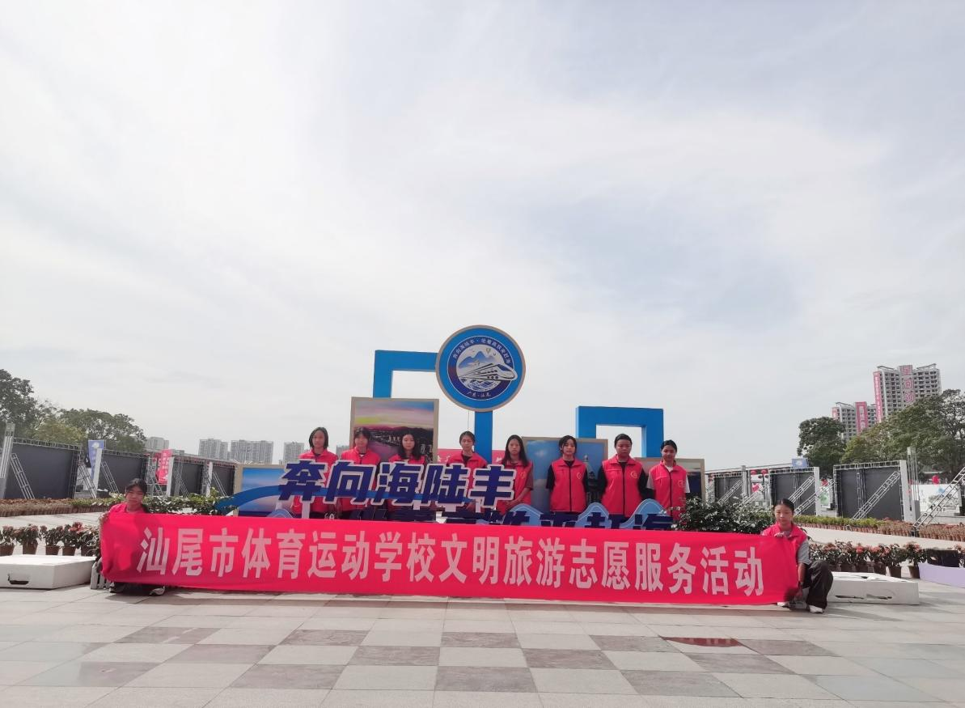
文明旅游志愿服务活动
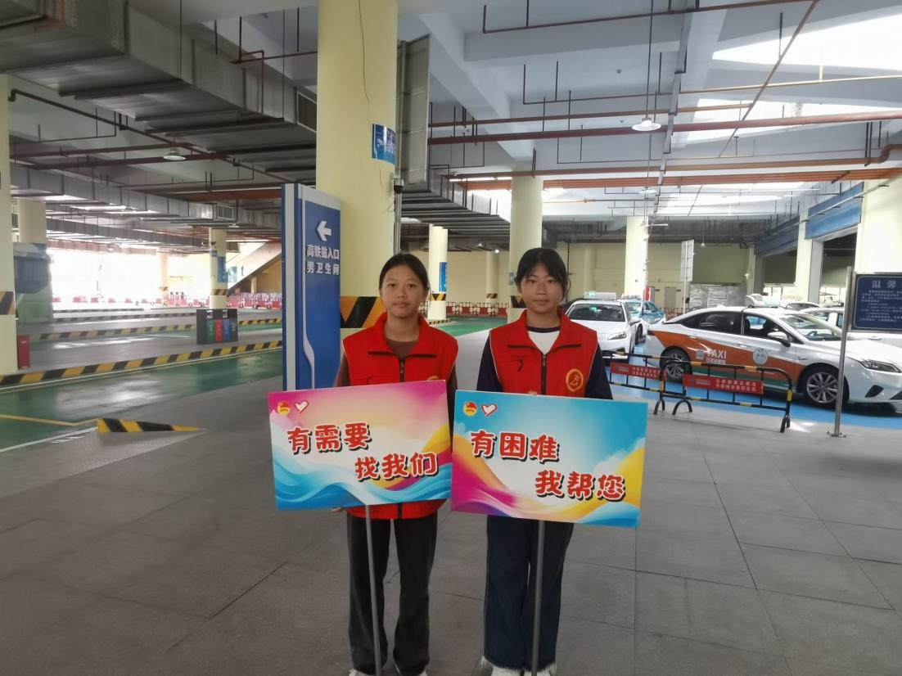
文明旅游志愿服务活动

2.3服务美丽中国
学校大力响应服务美丽中国建设，将美丽中国建设与创建文明、绿色校园相结合，从文明校园、绿色校园入手，通过将文明绿色低碳发展理念融入育人全过程为抓手，致力于建设美丽汕尾、美丽中国。学校通过党会、校会组织学习习近平生态文明思想，国旗下的讲话、召开主题班会、开展“绿色校园 健康生活”主题宣传活动、设置宣传栏等形式营造浓厚的活动氛围，动员全校师生积极参与校园绿化美化活动。
定期开展“绿色文明校园 健康美好生活”文明绿色校园主题活动，组织学生对校园周边绿植开展浇灌护植活动，并在每周一组织学生到市体育馆和校园周边开展志愿卫生打扫活动和宿舍班级卫生大扫除劳动课（目前大专部已开展）。同时，将生活垃圾分类、资源节约等内容纳入新生入学教育，建设生态文明和绿色校园相关劳动教育课程，营造师生人人都是美丽汕尾、美丽中国建设者的浓烈氛围。

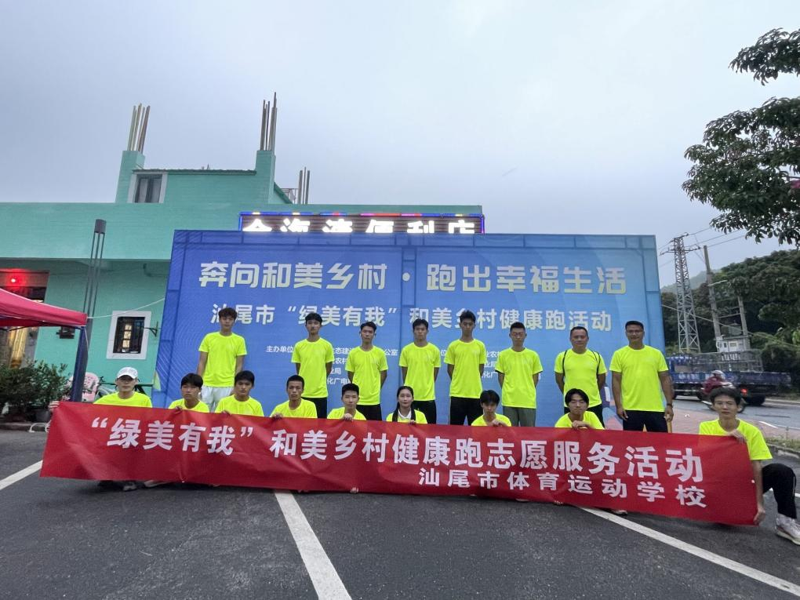
“绿美有我”和美乡村健康跑活动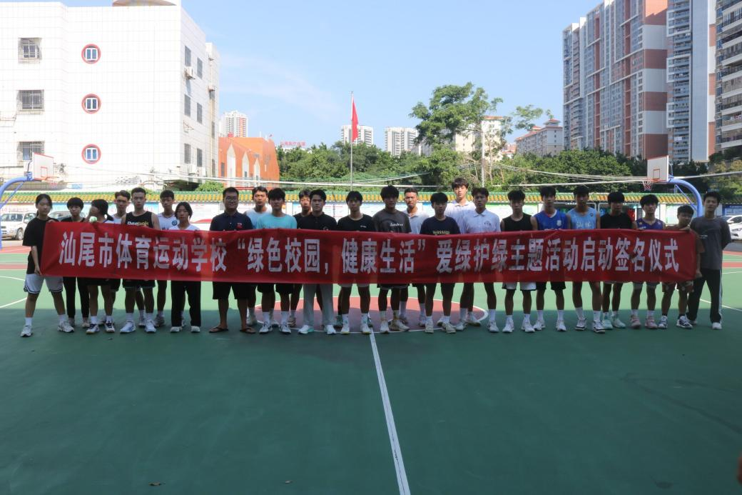

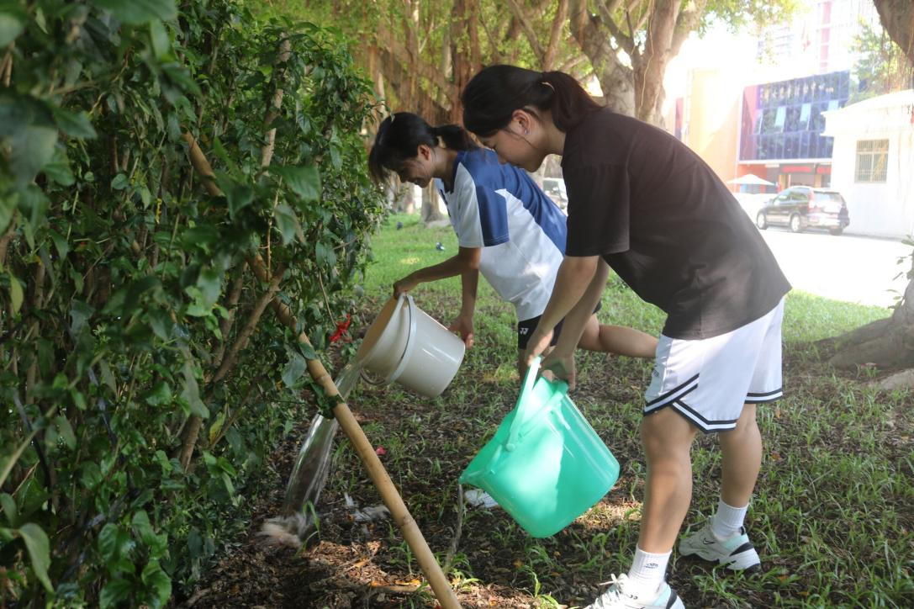

“绿色校园，健康生活”爱绿护绿主题活动

3.文化传承

3.1 传承工匠精神

在新时代，中职学校肩负着为国家培养高素质技能人才的光荣使命，学校将工匠精神融入学生培养的全过程，大力弘扬工匠精神，致力培育职业工匠。
学校利用校园文化的隐性教育资源营造立德树人、德技并修的育人氛围，将工匠精神融入校园建设和活动建设中。在校园宣传栏、公告栏和led屏幕等宣传模范工匠，让学生在受到工匠精神的熏陶和感染。组织学生观看大国工匠事迹、召开工匠精神主题班会，并积极开展各种文体活动，如“诵读经典”、“书写比赛”等，在活动中塑造学生阳光、自信、拼搏、团结协作的职业品格。

同时，学校将工匠精神融入课堂，在教学中传播工匠精神，有助于学生在获取文化和技能的过程中形成正确的工作观念，从而提高学生素质，为国输送具有匠心的技能人才。并以工匠养成为目标，加强职业生涯规划指导。学校根据教育部印发的《职业学校专业顶岗实习标准》，为学生搭建优质实习平台，将实习作为教学环节，让学生在实习过程中真实感受实习学校的文化、管理、和教职工的职业操守及敬业精神，让学生把工作做对、做好、做精，逐渐养成爱岗敬业、吃苦耐劳、精益求精的优秀品质。
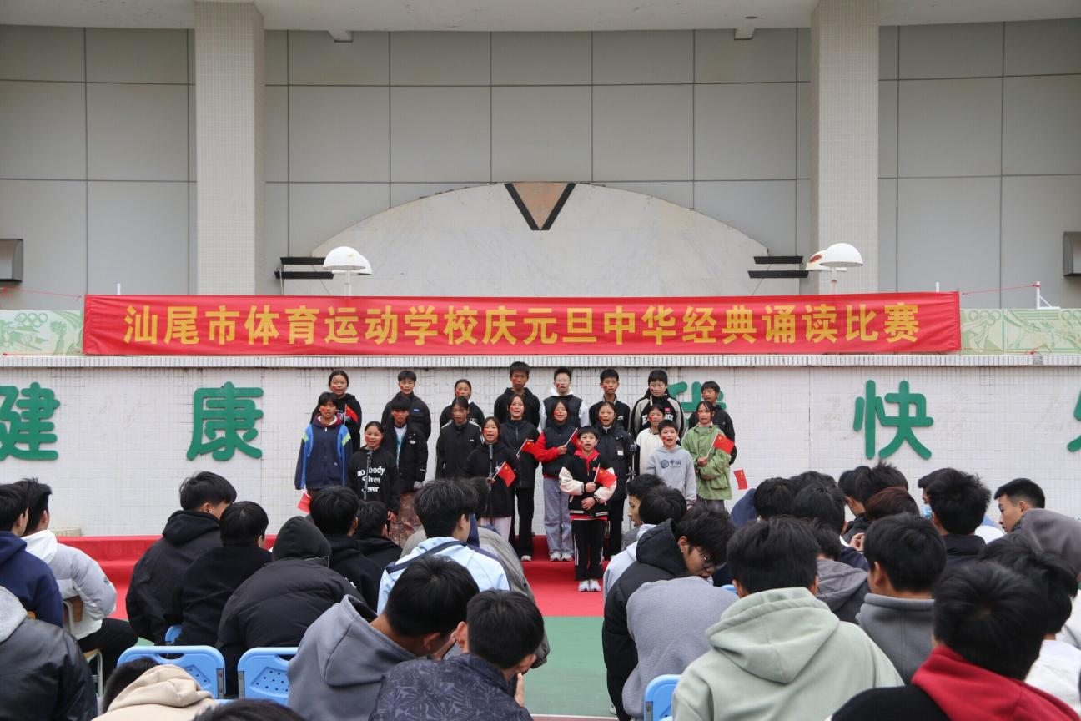

中华经典诵读比赛

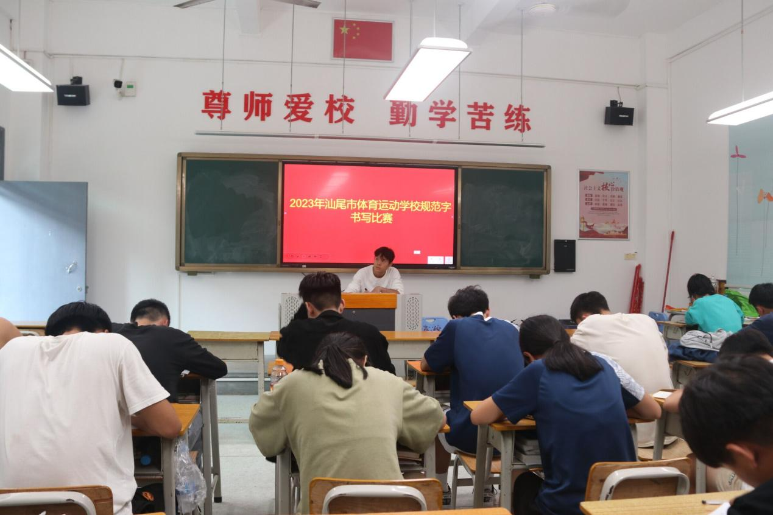
规范字书写比赛

3.2传承红色基因
学校深入贯彻落实党的二十大精神，依托汕尾市海陆丰革命根据地红色资源，立足红色基因的传承，将红色资源作为学校德育工作的重要内容，大力建设和宣传红色文化，培养学生红色基因。学校利用好校园文化阵地建设，在校园宣传栏、走廊等展示革命英雄的丰功伟绩，让学生汲取革命英雄们的精神及信念，营造红色教育氛围。除此之外，学校还开展了一系列红色教育活动，如“开学第一课”“国旗下讲话”、清明祭扫革命烈士墓碑、参观红色革命根据地等，让师生从红色文化中汲取精神力量，将红色基因融入血脉，成为担当民族复兴大任的时代新人。

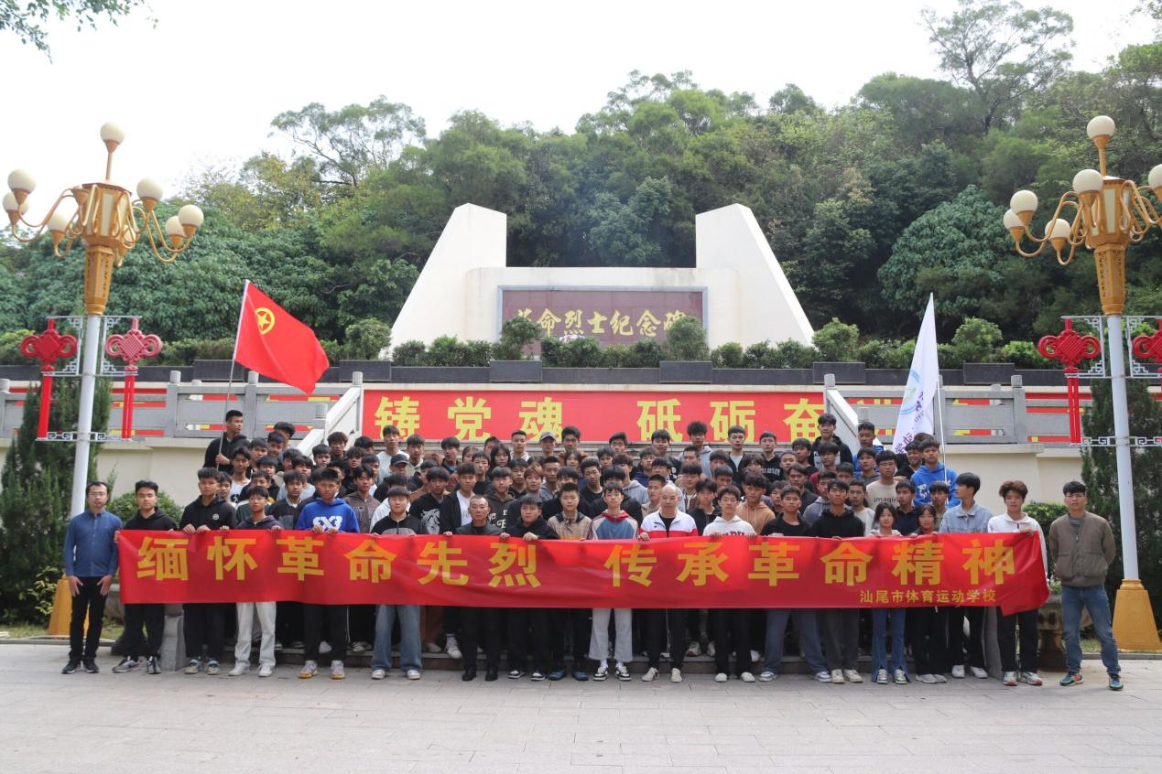
开展清明祭扫革命烈士墓碑活动

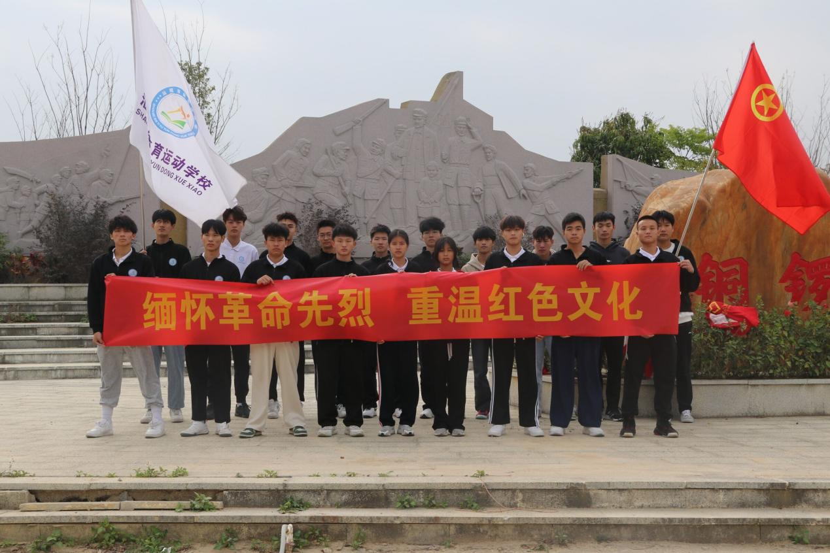
前往汕尾市城区铜锣寨红色革命遗址开展活动

3.3 传承优秀传统文化
学校把握新时代“立德树人”要求，把传统文化教育作为学校教育不可或缺的重要部分，切实把传统文化教育融入到学校的办学思想、目标和教学工作之中。

学校利用多渠道、多方式发挥中华优秀传统文化的育人作用。一是以校园环境为载体，宣传优秀传统文化，如在校园各处张贴德智体美劳、仁义礼智信的名人名言，让学生浸润在优秀传统文化的理念中。二是以课堂教学为基础，将优秀传统文化融入课堂，在教学中提升学生的文化修养，陶冶身心。三是以校园活动为依托，利用形式多样、内容丰富、切合主体的课内外活动，让学生深刻体验优秀传统文化的历史底蕴，引导学生不断增强文化自信，培养学生德智体美劳全面发展。

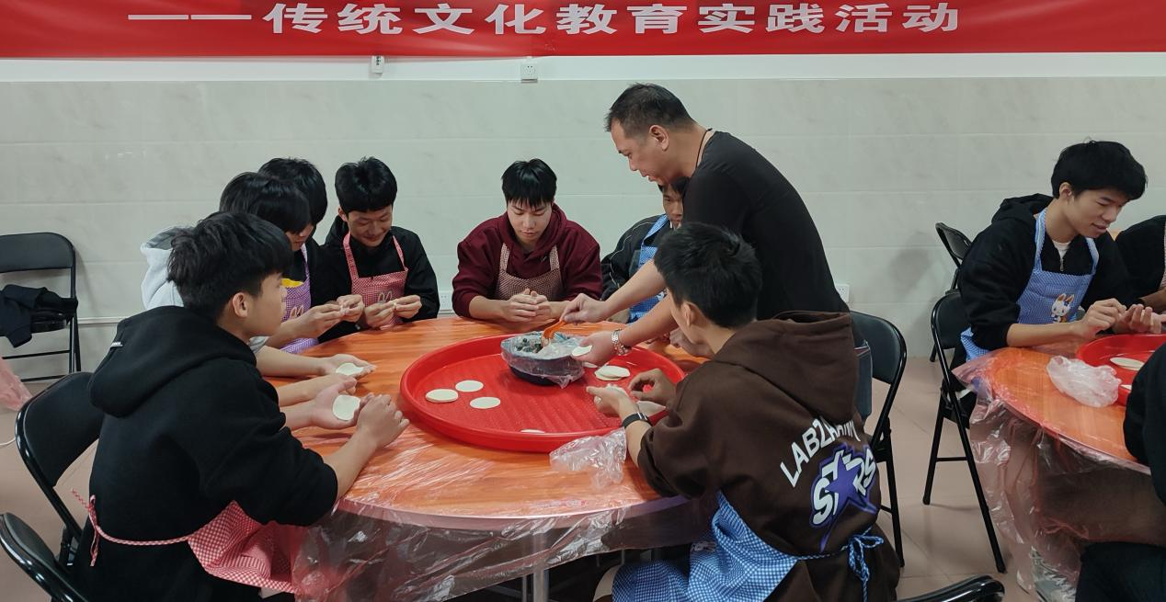
开展包饺子活动

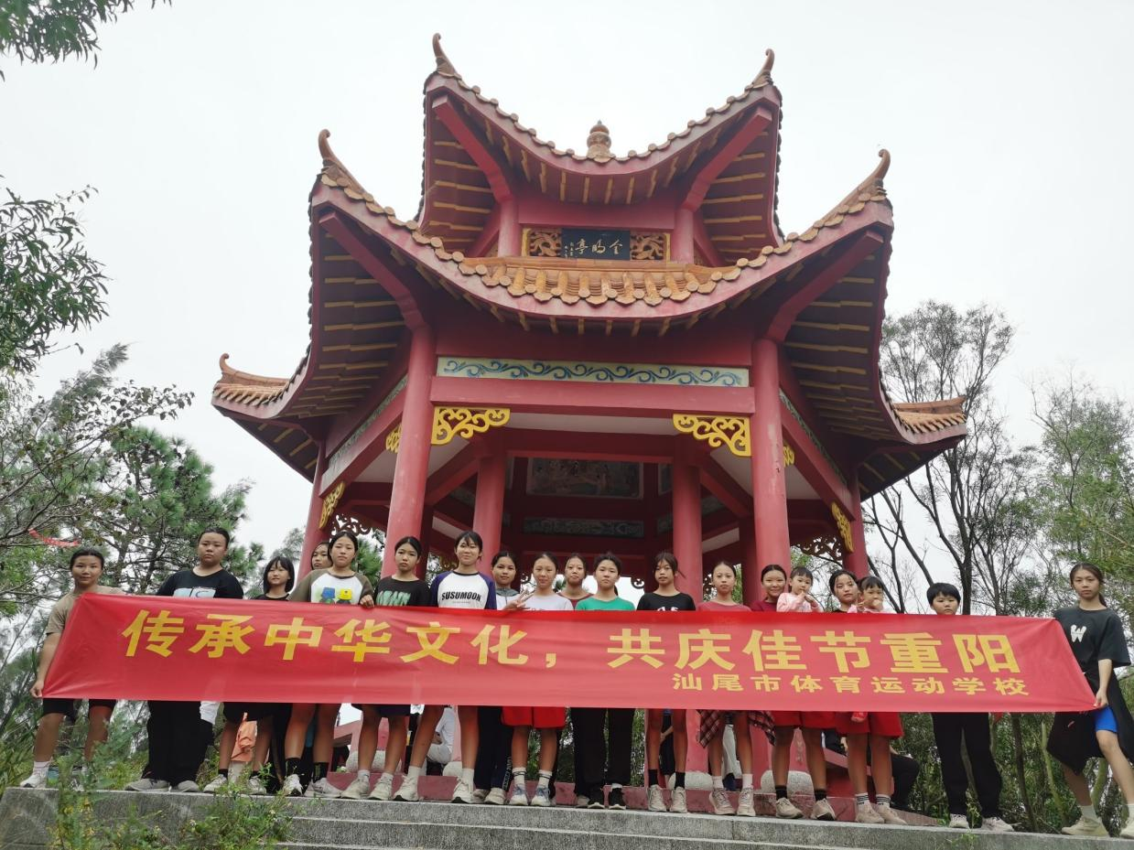

开展重阳佳节登山活动

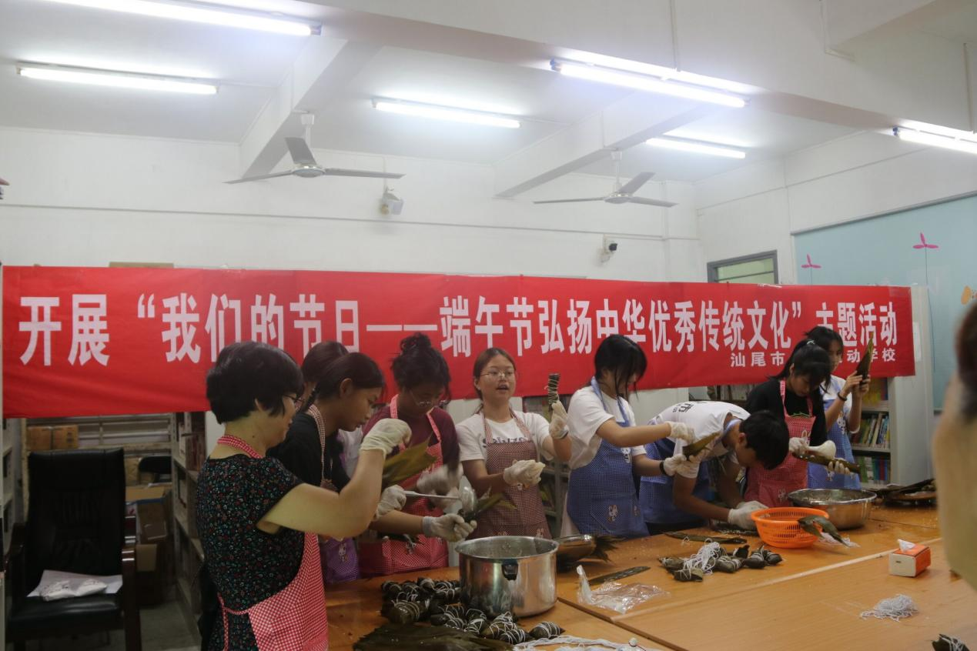
开展端午节包粽子活动

4.产教融合

4.1资源共建
学校把握产教融合办学主流，积极挖掘产教合作资源，开拓实习就业平台，在培养学生专业技能、提高学生就业水平的同时，又为见习单位输送优秀见习学生，达到资源共建的目的。学校对照教育部印发的《职业学校专业顶岗实习标准》，严格按照教育部门实习工作的总要求，精心组织学生积极见习，为学生就业打好基础。
2023年，学校继续与市实验小学、市第二小学、城区奎山小学、香洲街道中心小学、渔村小学、凤山街道中心小学等学校共建学生实习实训教育教学基地，分别安排213运动训练班44人、213休闲体育服务与管理班49人、195体育教育班46人实习4周，并安排实习带队领导和实习指导老师全程跟踪。在实习的过程中，学生虚心向实习学校有经验的教师学习，认真备课、上课。除此之外，还积极协助实习学校开展学生体质检测、整队护送学生上下学等工作。通过交流合作，有效提高了学校实习工作水平和管理规范化水平，使实习学生与共建学校师生关系更加融洽，建立了新型良好的师生关系。

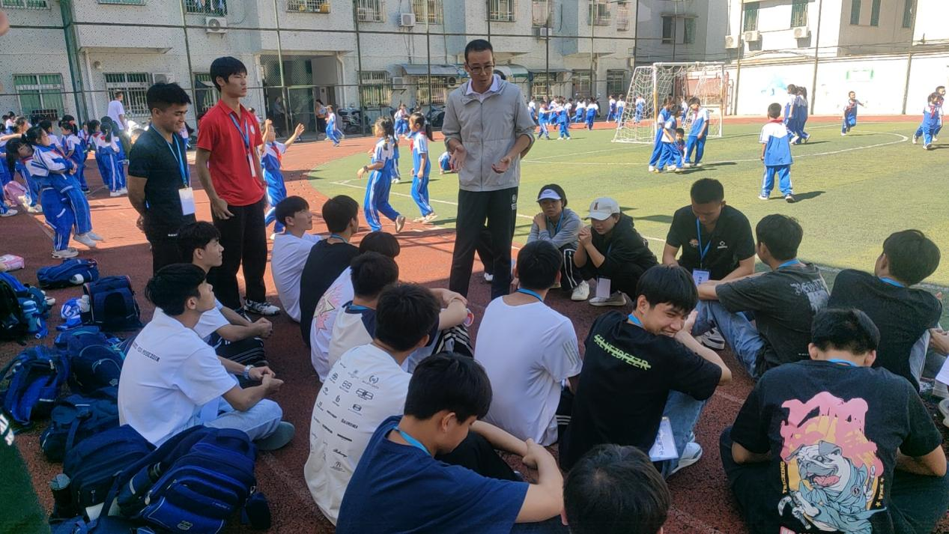

实习指导老师对在汕尾市凤山街道中心小学的实习学生

进行指导
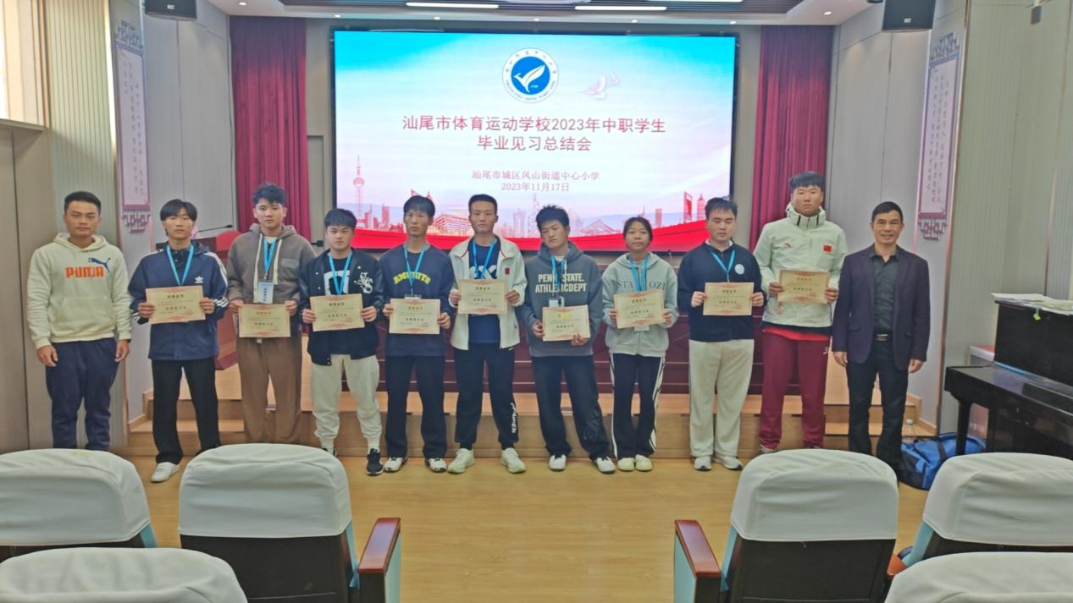

毕业见习总结大会

4.2 人才共育
2023年，学校为五年一贯制合作办学的汕尾市职业技术学院输送“体育教育”专业学生，66名学生成功对接大专。同时，继续与广东科学职业技术学院（珠海校区）达成协议，“运动训练”专业对接其“体育运营与管理”专业；同时，与广东科学职业技术学院（珠海校区）开展2023年“中高职贯通培养三二分段”试点项目，学校“休闲体育服务与管理”专业对接其“运动健康指导”专业，实现自主招生和中高职三二分段衔接工作。

5.发展保障

5.1党建引领
学校党支部充分发挥党的政治核心和战斗堡垒作用，全面贯彻党的教育方针，积极探索党建和教育教学工作有机结合的有效途径，提高了党组织的创造力、凝聚力和战斗力，在学校管理、教育教学、教职工精神面貌、党风廉政建设上取得了显著成效。
2023年，在市文化广电旅游体育局党委的正确指导下，学校党支部以办人民满意教育为宗旨，紧紧围绕“发展教育抓党建，抓好党建促教育”的原则，具体抓好以下工作：
严格执行学习制度。党支部紧紧坚持以习近平新时代中国特色社会主义思想为指导，组织党员干部开展系列政治理论学习活动。成立了学习指导小组，制定了切实可行的政治理论学习方案，组织好日常政治理论学习。本年度，学校党支部继续组织党员、教师深入学习贯彻党在现阶段的新理论、新理念；学习贯彻新党章、党的十九大、十九届二中、三中、四中、五中、六中全会、二十大以及习近平总书记系列重要讲话精神；学习《中华人民共和国职业教育法》《关于深化现代主义教育体系建设改革的意见》等教育法律法规、时事政策，学习教师职业道德规范。通过学习，提高了党员、教师的思想认识，深入理解依法治国，依法执政的内涵，深化改革开放的形势，端正了工作态度，转变了工作作风，强化了师德师风。

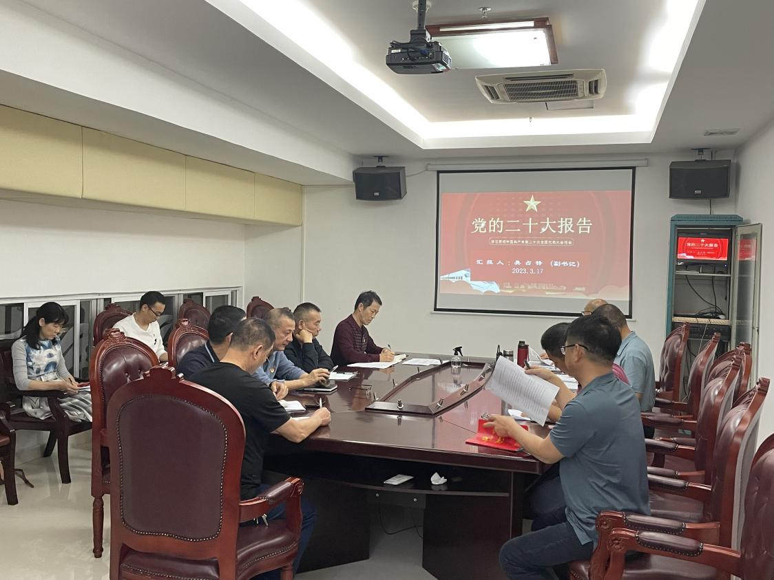
学习党的二十大报告

强化教育引导。学校党支部严格按照局党委工作要求，组织全体党员、干部职工学习党的二十大精神及习近平总书记重要文章和讲话精神、《中国共产党章程》以及中央、省、市重要文件精神，观看《听习近平总书记讲述雷锋的故事》《暴风》《高山上的花环》《粮蠹》《被欲望套牢的“恶吏”人生》等教育警示片，开展了关于全面从严治党、意识形态工作、家庭家教家风、学习贯彻习近平新时代中国特色社会主义思想主题教育等一系列内容丰富、形式多样教育活动。本年度，党支部召开支委会11次，开展党员大会12次，集体理论学习12次，主题党课4次，组织生活会和开展民主评议党员1次，意识形态专题会和提醒谈话专题会各1次，撰写心得体会46篇，谈心谈话23人次。通过这些活动，党员干部、职工理想信念和宗旨意识不断提高。
积极开展主题教育活动。党支部将党的二十大精神学习贯彻习近平新时代中国特色社会主义思想主题教育作为全年最重要的一项任务，学校突出行业特点，通过多种形式宣讲党的二十大精神，确保党的二十大精神学习覆盖全体师生。今年来党支部为学校团员开展了7次专题党课，指导学校青年理论学习小组开展3次主题学习活动，同时结合春秋季学期开学节点，为师生开展了学习党的二十大精神、习近平新时代中国特色社会主义思想专题宣讲会。坚持活用地方红色资源，结合主题党日活动要求，党支部组织党员干部、教职工、教练到陆丰金厢周恩来总理渡海处、金厢红色文化馆、红二师碣石作战指挥部旧址、侨兴公园、华侨抗日斗争纪念室、北坑村红四师指挥部遗址、华侨农场、陆河县水唇镇墩塘村、墩塘小学、护塘小学、墩仔寨生态农业种植基地、陆河党校、赖少其艺术馆等地开展主题党日实践活动，进一步铸牢广大党员、教师、教练和学生思想意识，全体师生整体综合素质明显提高，营造了创优争先的良好氛围。

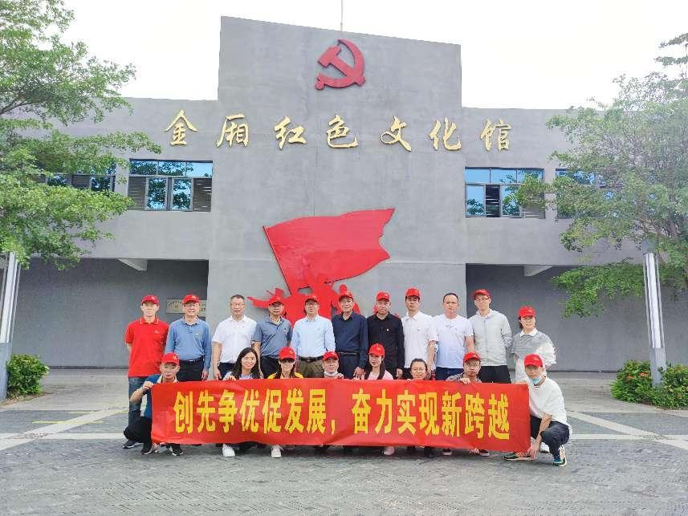
前往陆丰金厢红色文化馆学习

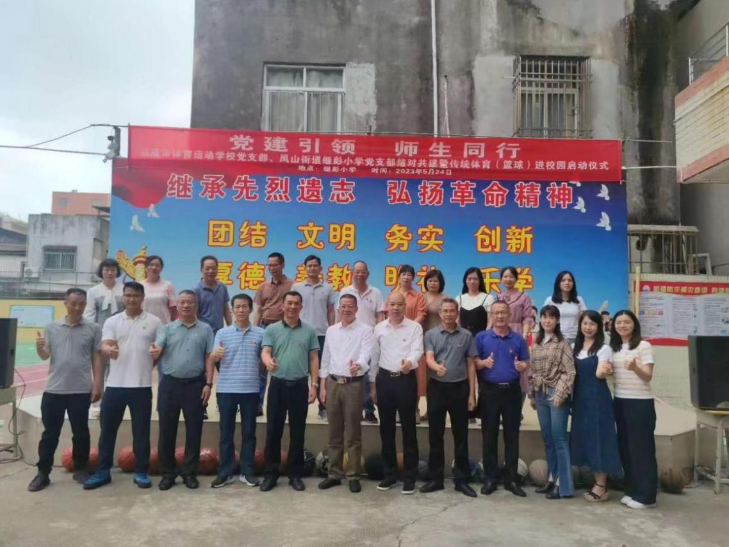
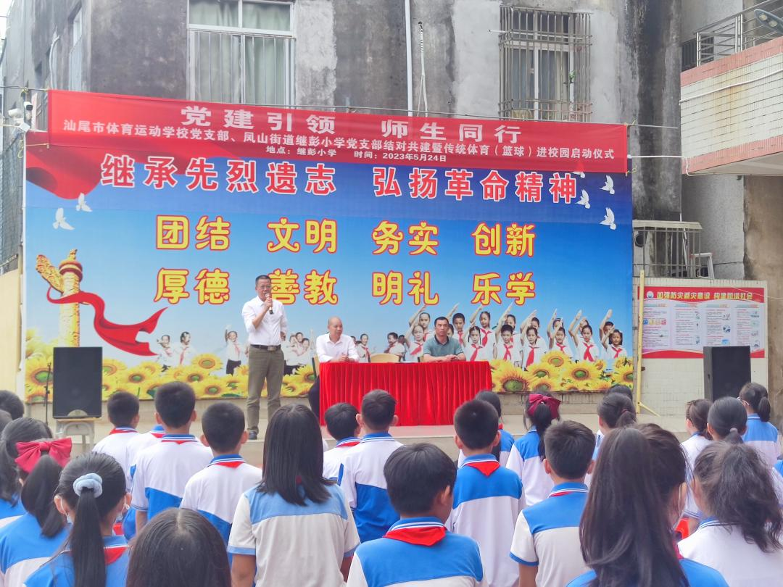
与凤山街道继彭小学党支部联合举办“党建引领 师生同行”结对共建暨传统体育（篮球）进校园启动仪式活动
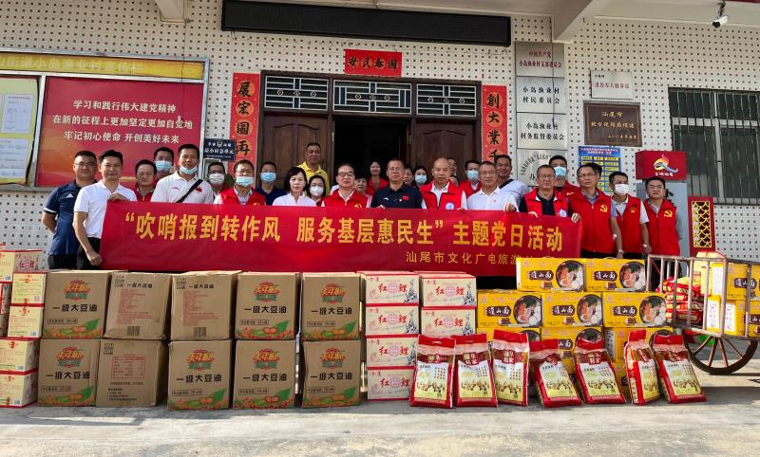
开展“吹哨报到转作风 服务基层惠民生”主题党日活动
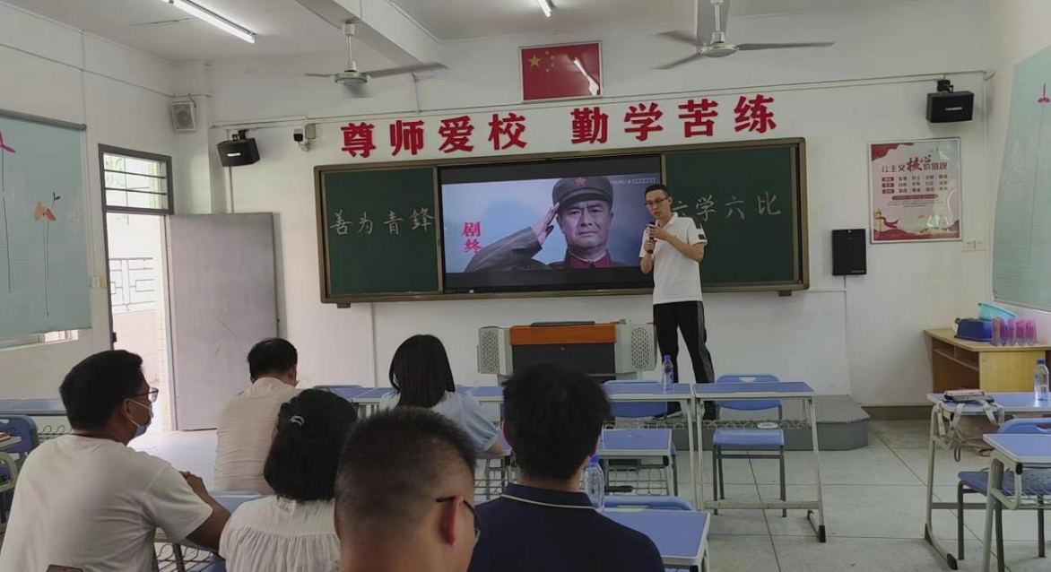
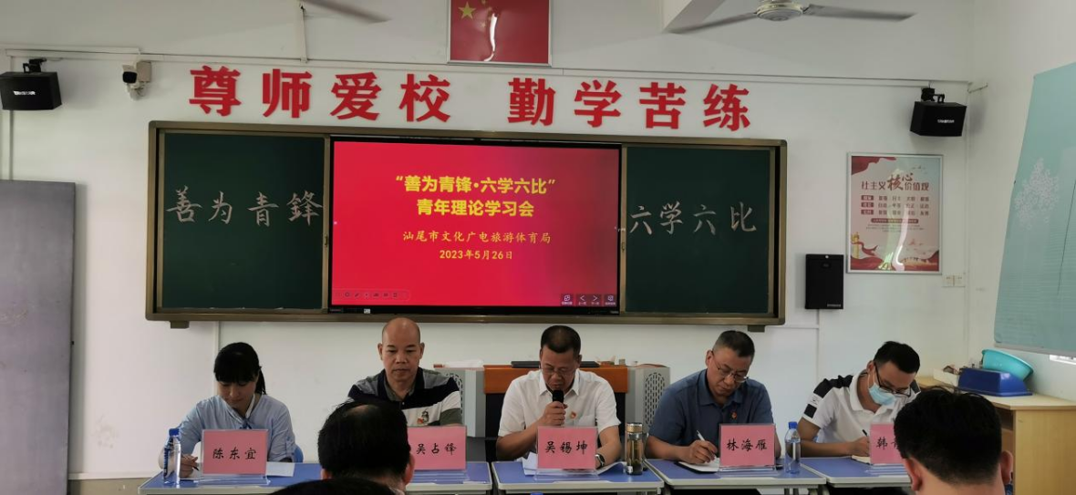
青年理论学习小组“六学六比”集中学习研讨会

5.2 经费保障
经费收入方面：学校办学经费得到了政府的大力支持，2023年度财政拨款收入2067.65万元，上级补助收入65.02万元，总收入合计2132.87万元。其中财政拨款免学费114.62万元，国家助学金经费拨付7.5万元，主要用于学校人员经费、日常运转及项目支出等方面。
经费支出方面：人员经费支出1690.89万元，商品服务支出138.11万元，助学金、竞技体育比赛、运动员伙食补助、彩票公益金补助、训练经费等项目支出339.23万元，总支出2168.24万元。

5.3 条件保障
学校占地面积约6000平方米，建筑面积12591平方米，生均用地面积18.46平方米；拥有19间多媒体教室，2间计算机教室等文化课教学场所；另有篮球场、拳击综合训练馆、摔跤馆等体育教学场地及学生宿舍。
学校现有教职员工68人，教学人员55人，其中专职教师55人，中职教师35人，中小学教师20人。专任教师本科学历48人，专任教师硕士学历7人，专任教师高级职称6人。在编在岗教练员5人，本科学历5人，中级职称5人。
目前，全校生师比为8 :1（按中职教师计算是9.73 :1），本科以上学历的专任教师占专任教师比例87%（按中职教师计算是80%），硕士以上学历的专任教师比例为12.7%（按中职教师计算是20%），专任教师高级职称教师比例为10.5%（按中职教师计算是17.6%）。

学校教学仪器设备总值80万元，生均教学仪器设备值为2500元/人；学校与汕尾市实验小学、汕尾市第二实验小学、城区凤山街道中心小学、城区香洲中心小学、城区奎山小学、城区渔村小学建立学生实习实训教育教学基地；学校图书室图书28914册，生均纸质图书达60册/人（按中职学生计算是80册/人）。

5.4 质量保障
严抓常规教学，提高教育教学质量。一是坚持和完善常规教学。实行上课师生双向考勤制度，定期深入到各个班级进行随堂听课、评课，合理组织安排教师公开课和交流学习。学校召开了教师座谈会和学生座谈会，收集师生对教学工作的意见和建议，并与教育部门的协调与沟通，学校本学年安排多名教师参加了《广东省2023年粤东粤西粤北地区中小学教师全员轮训》，包括语文骨干教师、中小学体育教师、后勤骨干、排球、劳动教育、信息技术等科目，尤其是学校李文同志主持的《五育融合视域下体育课程教学的跨学科路径构建研究》课题，经省教育规划办组织评审、公示，首次获批成功立项。教师课堂教研质量有效提高，教学运行情况进一步改善。同时，学校组织青年教师参加汕尾市中职教师能力大赛，通过课程重构、视频拍摄、教案撰写、人才培养方案修正等程序，获得三等奖。
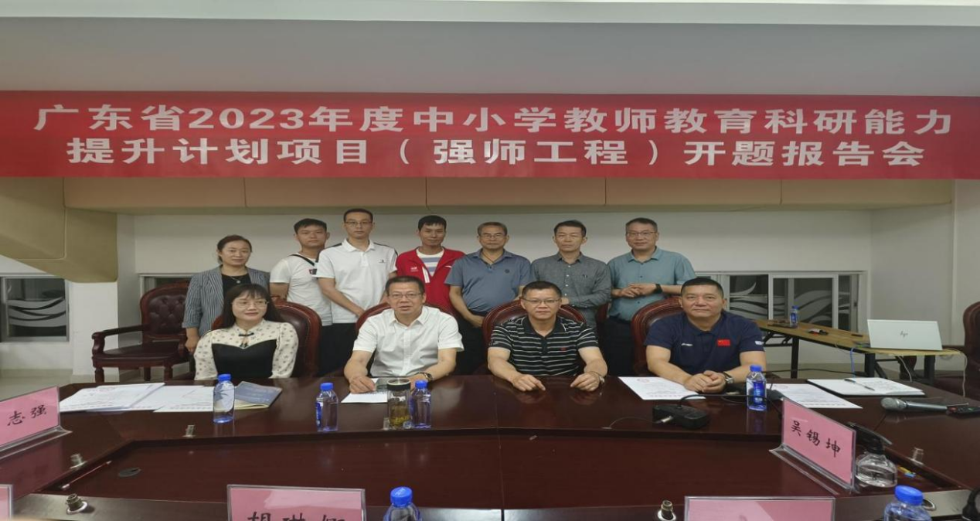
《五育融合视域下体育课程教学的跨学科路径构建研究》课题开题报告会
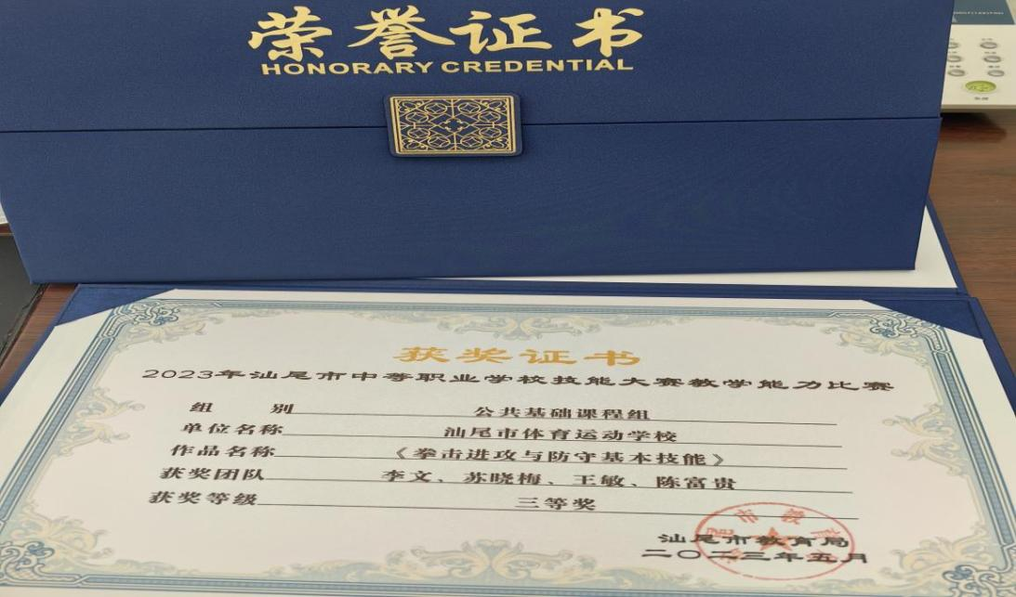
2023年汕尾市中等职业学校技能大赛教学能力比赛 汕尾市体育运动学校《拳击进攻与防守基本技能》荣获三等奖
加强学生、运动员选拔培养，打造特色品牌教育。一是优化完善招生服务。学校制定了《2023年招生章程》，规定了关于运动员考核免试和加分、开设新专业招生、启用小程序预报名等内容，2023年学校共录取118人，其中运动训练专业三二分段招收50人，运动训练中职8人，休闲体育服务与管理专业60人，超额完成任务。二是做好运动赛事的备赛参赛工作。学校当前已完成新队员和年度确认工作，并且积极开展选材、外训、冬训等工作，确保了省锦标赛的参赛资格，一年来，日常训练认真积极，没有出现训练安全事故。三是加强上下衔接关系。学校建立畅通的体育后备人才培养、输送渠道，加强与省体校或省专业队的沟通。截止到目前为止，在省体校或专业队集训的队员12名，其中，摔跤3人，拳击8人，跆拳道1人。四是打造一批特色校园活动。结合学校办学特色，今年先后组织开展了擂咸茶特色劳动教育课、校园足球比赛、篮球联赛、拔河比赛、诗歌朗诵比赛、趣味运动会等活动，参加“最美南粤少年”“新时代好少年”等评选，组织体育专项裁判培训学习等系列活动，丰富了学生校园文化生活，形成了浓厚的校园文体氛围，展现了学校素质教育的丰硕成果。
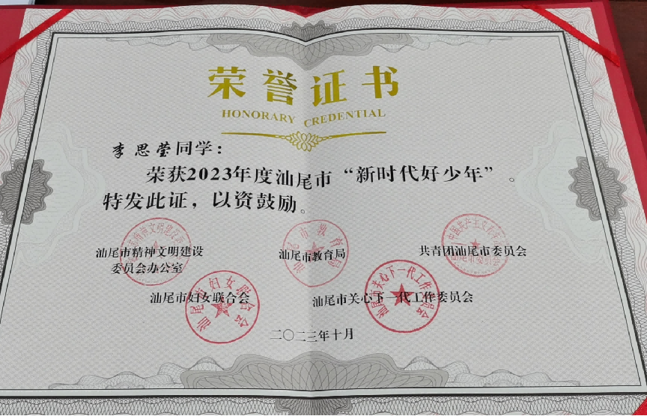
李思莹同学获2023年度汕尾市“新时代好少年”荣誉证书
抓牢德育工作，校风校貌极大改善。一是抓好学生、运动员德育工作。充分利用各种节日活动等有利时机，积极开展各项活动，加强学生、运动员道德品质教育，狠抓基础文明行为的养成，贯穿全年在学生中积极开展“做诚实守信好学生”活动，规范学生、运动员的行为，逐步形成和谐、文明、健康向上的校园氛围。二是协调配合、齐抓共管，形成教育合力。通过家访、谈心谈话、座谈会等形式加强了班主任与教练员、任课教师及家长的交流与沟通，及时了解学生思想动态、心理健康及学习生活情况。三是加强日常行为规范的检查。常态化组织人员对班级、宿舍的安全、卫生、防疫等方面进行监督检查，发现问题及时整改，督促学生和运动员养成良好的文明行为和生活习惯。四是积极推进赛风赛纪和反兴奋剂工作，截止到目前为止学校没有出现违反赛风赛纪和反兴奋剂的事件。
5.5 政策保障
学校按照国家政策，对符合政策条件的全日制正式学籍一、二、三年级在校生免除学费(艺术类相关表演专业学生除外)。同时，为加强学生国家助学金管理，确保家庭经济困难学生资助工作顺利实施，学校严格按照上级主管部门的规定，建立健全学生资助工作管理机构，安排专人负责，认真组织实施。通过发放《告家长书》《国家学生资助政策宣传单》以及召开校会、班会等途径大力宣传国家学生资助政策，做到资助工作透明，让每位学生及其家长知晓、明白。同时加强家庭经济困难学生认定和管理，规范工作程序，不断完善贫困生档案创建，多渠道开展资助工作。

学校严格执行资金发放制度，根据《中等职业学校国家助学金管理暂定办法》的规定，确保对符合政策的学生100%帮扶，保证相应的资助，落实“一人一档”，精准帮扶，从而使学生获得幸福感。2023年度免学费学生325人，享受国家助学金学生25人。

6.面临挑战
（一）新校区建设推进缓慢。为深入贯彻中央关于建设高质量教育体系的决策部署，根据国家体育总局、教育部关于《<中等体育运动学校设置标准>通知》（体青字〔2011〕88号）、教育部等五部门关于印发《职业学校办学条件达标工程实施方案》的通知（教职成〔2022〕5号）、广东省教育厅《关于报送职业学校达标工作进度安排的通知》、广东省体育局《关于印发<广东省“十四五”体育发展规划>的通知》（粤体〔2021〕16号）及中共汕尾市委教育工作领导小组关于印发汕尾市职业学校办学条件达标工程工作实施方案》《汕尾市技工院校办学条件达标工程工作实施方案》的通知等文件要求，建设中等体育运动学校应当具有与办学规模和专业设置相适应的校园、教学用房、训练场地、训练用房及学生生活用房，市体育运动学校对照职业院校办学条件办学条件4项重点指标(校园占地面积、校园建筑面积、图书数量、仪器设备配套)仍存在缺口，达标难度较大，目前为止新校区的选址征地手续，流程多、耗时长、范围广，资金筹措工作压力大，短板资金缺口大，仅靠学校自身的主观努力，没有市委市政府的高度重视、主管部门主动牵头及其他部门的积极配合，仅凭市体育运动学校的积极主动，开展学校新校区建设工作步履维艰。
（二）体育术科训练场地严重不足。目前学校足球、排球、羽毛球、网球、游泳、田径等术科训练场地主要靠租用市体育场馆中心、其他场馆才能开展，当前训练人数较多，日常训练器材不足或破旧，场馆不能满足教学训练的需要，且场馆闷热，通风较差，存在师生安全健康隐患问题。
（三）师资结构不平衡。自机构改革合并以来，学校中职课程师资不足，中小学部师资超员，严重制约学校高质量发展。
（四）教风学风建设还需持续推进。学校教师年龄层次二极分化，中小部教师年龄偏大，学习新技能、新观念等略差于年青教师。少部分教师、教练安于现状，学习新知识、新技能、新观念的欲望不强。教育、训练方法老旧，难以适应教育教学高质量目标要求。
（五）体育人才选拔任重道远。当前具有优秀运动员资质的队员较少，部分学生、运动员学习积极性不高，运动训练不够主动，需持续加强学生的思想教育工作。
总体来说，2023年，学校各项工作有条不紊地开展，与去年相比在招生、教学、专项训练等工作上有较大突破，但也存在有些计划因实施难度大而相对迟缓。接下来，学校将在市委市政府、市文化广电旅游体育局的正确领导下，继续落实党的二十大精神，认真学习、深刻领会习近平总书记系列重要讲话精神，全面推进党支部的思想建设、组织建设作风建设、和制度建设，不断增强党组织的战斗力和凝聚力，充分发挥党组织的政治核心、监督保证作用和党员的先锋模范作用，围绕学校中心工作，不忘初心、牢记使命，齐心协力、求真务实、开拓创新，推动学校各项工作稳步发展，精诚团结，勤奋工作，撸起袖子加油干，不断提升办学水平，为推进学校发展做出新贡献。

汕尾市体育运动学校
2024年1月8日

